РЕСУРСЫ ТЕАТРАЛИЗОВАННОЙ ДЕЯТЕЛЬНОСТИ

В КОРРЕКЦИОННОЙ РАБОТЕ

Сообщение на ГМО, ноябрь 2014.

Составитель: Балакина Алевтина Сергеевна,

Учитель – логопед МБДОУ ПГО

«Детский сад № 49»

Речевая деятельность включает в себя:

*Речевые умения –* это прежде всего умение логично выстраивать высказывания, употреблять соответствующую лексику, грамматические обороты.

*Коммуникативные умения* – владение вербальной памятью, умение включаться в разговор, держать диалог, эмоционально откликаться на речь собеседника.

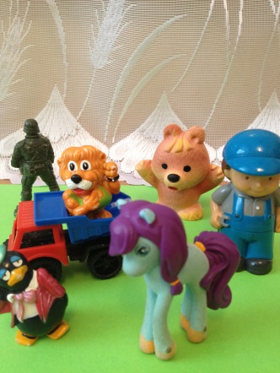Детям нужна действенная мотивация, чтобы активизировать речевую деятельность, высокая насыщенность среды побуждающими факторами. Для этого хорошо подходит театрализованная деятельность.

* Настольный театр:

1. Введение любой игрушки. Ребенок вместе с героем проходит различные «речевые» испытания: делает артикуляционную гимнастику, произносит звук изолированно (если получается), пропевает «песенки»- слоги с закрепляемым звуком, подражает животным, проговаривает чистоговорки и др.

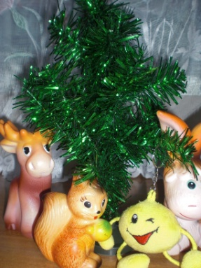

1. Придумывание новых сюжетов знакомых сказок (вводим новых героев, изменяем концовку сказки, включаем необычные события, насыщаем текст словами с закрепляемым звуком).
2. 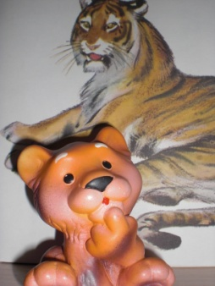Использование мелодических рисунков фраз с повышением или понижением основного тона. Педагог – тигрица, ребенок- тигренок: ря -рё- ри…- волнуется тигрица, ря- рё- ри, успокаивает её тигрёнок.

* 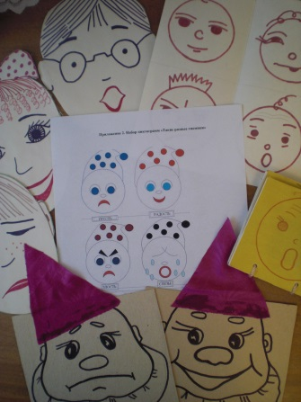Интонационные составляющие:

Для точной передачи тембровой окраски голоса использую пособия «Гномики», «Колобок», лица детей. Сначала дети за мной пытаются повторить. Затем даю задание: скажи, как этот гном… и т.д.

* Театральные этюды:

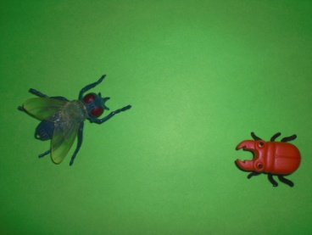Ребенку в одну руку дается жук – мелкая игрушка, а в другую- комар (картинки или мелкие игрушки). Ребенок произносит заперсонажи только отдельные звуки, соблюдая интонацию:

- Логопед: летел комар

- Ребенок: З-З-З

- Л: А навстречу- жук. Р: Ж-Ж-Ж Поздоровались

-Жук спрашивает: Как дела? Ж-Ж-?

- Муха ответила: Хорошо, З-З-З!

Разговаривать могут различные персонажи.

* Использование пальчикового театра, Би- ба – бо:

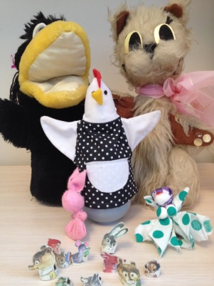 Упражнения на развитие фонематического слуха:

* Услышишь звук С (др.) – скажи Ко- ко,

как курица или квакни громко (если у

ребенка – лягушка) и т.д.

* Если звук Ш в начале слова- подай голос,

как кошка…

* Посчитай, сколько звуков я произнесла и

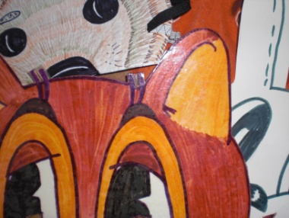пропищи, как цыпленок, столько же раз.

* Использование шапочек:

Ребенок произносит голосом медведя, лисы, мышки фразы, которые необходимы в данной игровой ситуации:

* «Тонким» голосом: зайчик достал из мешка…
* «Толстым голосом»: мишка шел, шел, что - то нашел… Мишка нашел шишку (закрепляем Ш).
* Звуковой анализ слогов: АХ, ЭХ, ОХ,УХ.

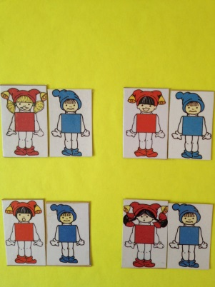После проведения звукового анализа одного слога, пытаемся обыграть, изобразить эмоционально ситуацию, в которой можно произнести данный слог.

* Использование схем для изменения темпа речи:

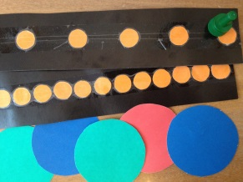Темп удобно регулировать с помощью «Ходилок» на знакомых детям стихах, перечислении дней недели, названия месяцев и т.д. Можно «шагать» по схемам фишками, можно шагать по комнате.

* Работа над ритмом:

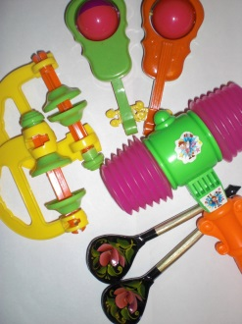Простучи молоточком, прохлопай ладонями (и др.) так, как расположены капельки (цветы, круги и т.д.).

Для разнообразия стучим самыми различными предметами:

* 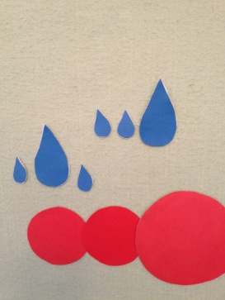Развитие умения выделить в слове ударный слог. Во время произнесения слова молоточком ударять сильнее на ударном слоге: самоЛЁТ, маШИна, бараБАН.

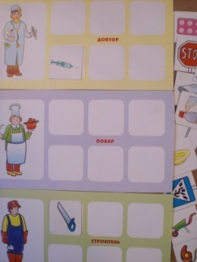

* Работа над логическим ударением:
* Для этого подходят практически любые речевые игры: «Кому что нужно» - Кому нужен градусник? Градусник нужен доктору.

«Где чей дом?» - Где живет белка? Белка живет в гнезде.- Вот почему нужно требовать от ребенка ответы полным предложением.

* C:\Documents and Settings\Пользователь\Рабочий стол\комната 009.tifАвторская игра «Что НЕ так?» - рассматриваем картинку, произношу предложение- утверждение. Дети должны исправить.

Пример:

К стулу привязан зеленый шарик. Ребенок отвечает так: к стулу привязан НЕ зеленый шарик, а фиолетовый. При такой постановке задания невозможно не использовать правильно логическое ударение.